PŘIHLÁŠKA
Slovensko 2024
Kulturně poznávací zájezd na střední Slovensko
a k památníku na Dukle
9. - 13. 9. 2024
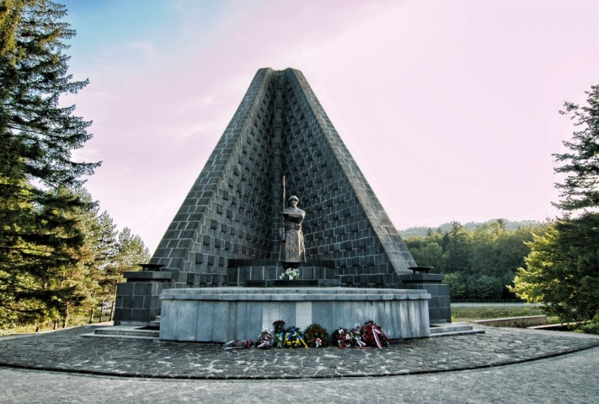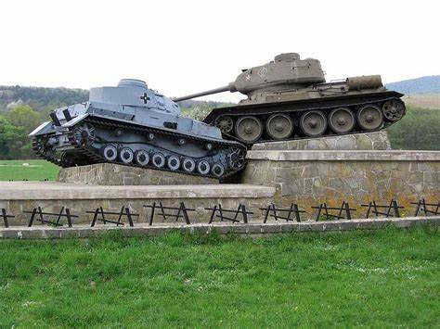

- Vyplň tabulku a do 14. 7. 2024 zašli e-mailem na adresu: jakubekz@yahoo.com a hanousek.petr@seznam.cz

- Poukaž částku 4 000,- Kč na č. ú. RaiffeisenBank: 1815627001/5500 . Do poznámky napiš své jméno, příjmení a „zájezd Slovensko“.

JMÉNO a PŘÍJMENÍ
ČÍSLO PRŮKAZU SVV
DATUM NAROZENÍ
TRVALÁ ADRESA
TELEFON, E-MAIL
MÍSTO NÁSTUPU
ČÍSLO ÚČTU PLÁTCE
DATUM ÚHRADY

